Bank X 信用卡外撥名單：從概念驗證到商業評估
評估任務三｜專案實施（商業重點）
Assessment Task 3: Project Implementation (Business Focus) — Testing the Bank X Call-List Model against the A2 Success Criteria

呈交對象 | Bank X 市場總監、財務長（CFO）
作者 | 黃柏凱（Po-Kai Huang）
學校 | University of Technology Sydney
學號 | 26254793
科目 | 321513 Machine Learning｜Assessment Task 3：專案實施（Project Implementation）
選擇方向 | 商業重點（Business focus），依商業路徑評分標準四項作答
授課教師 | Li Guan, Chunping Li
日期 | 2026-10-10
繳交檔案 | 本報告＋ Huang_26254793_321513_A3.ipynb
字數 | 正文 1,733 字（漢字＋英數詞，含標題；不含封面、目錄、表格與框、圖說、表註、參考文獻、附錄）

目錄
0 摘要與決策 3
1 程式補全與結果解讀 4
2 成功標準與商業目標達成度 7
2.1 先看三個商業目標 7
2.2 十條成功標準逐條證據 8
2.3 洞察：AUC 達標不等於商業達標 10
2.4 名單轉換率與通話成本 11
2.5 增量與錯誤代價 13
2.6 分群一致性 15
2.7 建議 16
3 未來改進、新增功能與新產品構想 16
4 後續問題：放寬資格後能否沿用 18
(a) 能否原封不動套用 18
(b-1) 為什麼要調整 18
(b-2) 調整什麼 19
主要假設與限制 20
參考文獻 21
附錄 A 數字對照 22
附錄 B 其餘圖 23

0 摘要與決策
結論：三條上線硬門檻（業務②③⑤）無一離線通過，建議不上線，停在 A2 表 9 階段 0。本報告依商業重點，以 A2 表 4（本人的提案；Huang, 2026）的十條成功標準，檢驗只用撥號前欄位重建的外撥名單模型。撥號前 AUC（排序力，0.5＝亂猜）0.7912 過 0.75 門檻，但名單只比手機規則（只打手機客戶）高 0.19 個百分點、區間含 0，每輪通話成本只多省 A$480，即使達 A2 目標也只多省 A$3,349。每張折扣只要高於約 A$1.89（去重 A$1.50），每輪白送給本來就會買者的折扣就超過這筆 A$3,349（示算），名單也沒有讓這筆變少：錢的缺口主要在優惠設計，名單幫助有限。
框｜決策摘要（用語見下方用語框）
項目 | 內容
評分項索引 | 程式補全與分析：第 1 節 p.4｜轉化為商業價值：第 2 節 p.7｜未來改進：第 3 節 p.16｜後續問題：第 4 節 p.18｜假設 p.20  Notebook：Part A＝官方流程＋解讀；Part B＝B-0～B-14 商業評估與結論
結論 | 不上線、不進影子模式，停在 A2 表 9 階段 0（第 1–4 週）。名單沒有證明勝過手機規則，排序力大多來自時期（圖 2）；每輪只多省 A$480 通話費（達 A2 目標也只多省 A$3,349），而每張折扣只要高於約 A$1.89（去重 A$1.50），白送的折扣就超過這筆 A$3,349，名單也沒有讓它變少（圖 1；示算）
關鍵數字  （基準 → 目標 → 結果；除註明外為去重測試集目標組 7,094 人） | 名單轉換率（每月與手機規則打同樣通數）：手機規則 16.58% → 高於手機規則 → 名單 16.77%（+0.19 個百分點，95% 區間 [−0.13, +0.72] 含 0）  增量（名單減去沒被打、分數也達門檻者的轉換率）：A2 每千人約 31 → 為正 → 去重 +0.46 個百分點 [−1.03, +1.90]；原始未分層 +4.02 [+2.64, +5.42] 會過，但控制時期後兩口徑皆含 0  每筆成交通話成本：A$27.35 → ≤ A$20.87 → A$22.11  每輪通話成本：A$62,905 → A$47,992 → 外推 A$50,861  每輪送給本來就會買（不打也會買）者的折扣（示算，D = A$36）：試點 A$63,117 → 未設金額目標 → 名單 A$80,614／A$63,948（去重／原始）  撥號前 AUC：待重建 → ≥ 0.75 → 0.7912（同一經濟期內 0.5390）
下一輪即可先做、不需模型的準備 | 照現行做法外撥時記錄外撥日期與客戶編號（A2 請求 ②）；請財務提供每張卡的收益與折扣金額
建議下一步 | 行動 1：補撥號前客戶特徵，收齊新時間段資料後重跑階段 0；仍未過即停止建模  行動 2：通過後依 A2 表 7 以 XGBoost 進影子模式（第 5–7 週）→ A/B（第 8–12 週）；常設對照組依 A2 表 9 第 8 週起  行動 3：依 A2 第 5 節，下一輪加「打電話不給優惠」組，量出優惠本身的效果
尚未驗證 | 業務③ 增量為正、業務⑤ 淨值不低於同月配對的手機規則組、ML⑤ 增量排序模型：須 A/B 與常設對照組；收益與折扣金額待財務

用語（全文通用）
表號 | 本報告的表編為表 R1–R7（附錄為表 RA）；A2 的表一律寫「A2 表 N」
目標組／對照組 | 試點中有／沒有被外撥的客戶（目標組外撥並給優惠，對照組皆無）
去重／原始 | 去重＝官方 Notebook 先刪完全相同的 5,750 列（cell-13；5,741 列在對照組，對照組轉換率由 9.94% 變為 12.73%），為本報告主口徑；原始＝不刪。A2 曾視去重為極端情境，故用到對照組的業務③④⑤ 兩口徑並列
撥號前 11 欄 | age、cons.price.idx（cpi，消費者物價指數）、cons.conf.idx（cci，消費者信心指數）、job、marital、education、default、housing、loan、previous、poutcome；不用 duration、campaign、contact、month、day_of_week（理由見 Notebook B-1）
手機規則 | 只打手機客戶的簡單基準（測試集目標組 4,752 通，成交 788）
同月配對名單 | 每月取與手機規則同通數（共 4,752 通，成交 797），用於業務①②；A2 的「同期」以此操作化
同經濟期配對 | 每組 cpi、cci（一組約一個年月）取同通數，用來檢查同月配對
同月組成隨機外撥 | 依手機規則各月通數隨機外撥的期望轉換率 14.27%（全體隨機 13.14%），用來控制月份組成
單一門檻名單 | 全測試集用同一分數切點取 4,752 通（去重口徑，成交 834；原始口徑 4,772 通），才能與「分數同達門檻」的對照組配對，用於業務③④、表 R5 與圖 5；與同月配對名單通數相同、組成不同（轉換率 17.55% 對 16.77%）
圖 | 圖內文字為英文（確保在沒有中文字型的執行環境也能正常顯示），各圖的中文圖說逐項對應
增量／本來就會買 | 增量（uplift）＝名單轉換率 − 分數同達門檻的對照組轉換率；本來就會買＝不打、不給優惠也會買的人，佔成交者的比例＝後者 ÷ 前者，2:1 下兩平點為 50%
示算 | 在收益：折扣＝2:1、示例折扣 D = A$36（A2 附錄 A 的兩平折扣額）、時薪 A$50 等註明的假設下試算，非實測；實際金額待財務提供

1 程式補全與結果解讀
官方 Notebook（University of Technology Sydney, 2026b）商業路徑的 4 個 TODO 已補完，其中測試集標籤只 transform、不重新 fit，以免資料洩漏（data leakage；scikit-learn developers, n.d.）；整份 Notebook 從頭執行無錯誤。相容修正、選模過程與各項分析發現見表 R1。
官方流程有 5 個方法問題，4 個已量出影響，以測試集選模的偏誤則無法量化，只當樂觀估計（表 R1）。最關鍵的是通話時長（duration）：通話結束才知道，對照組（control group，未外撥）又全為 0，模型等於靠它認出「有沒有被打」。因此概念驗證 AUC 0.8715 只當樂觀參考：它回答的是「通話後猜成交」，不是「撥號前挑客戶」。第 2 節改用 11 個撥號前欄位、只以訓練集目標組訓練。轉換率隨月份劇變（目標組 5 月 7.2%、3 月 56.13%），故比較一律控制時期。
表 R1｜Notebook 補全、選模、分析發現與官方流程問題
位置（官方 cell） | 做了什麼／發現什麼 | 影響（實測） | 本報告的處理
TODO 1  （cell-13） | month、day_of_week 補 Not Applicable | 對照組未外撥造成的結構性缺值，不刪列 | 補完後已無空值（Notebook 防呆格檢查）
TODO 2  （cell-30） | 測試集標籤只 transform、不 fit | 防止測試資料參與擬合 | 點名為防洩漏
TODO 3  （cell-47） | LR 特徵選擇（model = 'LR'、k = 10） | 選出的 10 欄中有 5 個是彼此共線的組別旗標；拿掉 duration 後變 0 個 | 旗標是洩漏的副產品，撥號前模型不用 campaign 與排程欄
網格  （cell-58） | max_depth 補第 3 值 9（3／5／9）、n_estimators 補第 3 值 300（100／200／300）→ 18 組 × 5 折；最佳為 entropy、深度 9、300 棵 | CV 依深度 0.8154／0.8389／0.8613；9 在網格邊界，另掃深度 7／9／11：CV 0.8553／0.8613／0.8557，9 為峰值，以 CV 選定；訓練−測試差 0.0054／0.0236／0.0540 只作診斷（11 超過 A2 的 0.05）；訓練／測試 AUC 0.8951／0.8715 | A2 引用的 0.843／0.845 是舊存的 8 組輸出（附錄 A）
相容修正（cell-2、3、5、9、11、15、44） | %pip 安裝；ydata-profiling 匯入失敗時略過 EDA 報告；Drive 掛載容錯；CSV 路徑後備；計數圖改用 ax.containers；RFE 回傳 list | 不修會報錯（pandas 2.1 起禁止以 dict 當欄位索引）或百分比標錯（seaborn 0.13） | 每處以 [A3 修正] 註明
發現：EDA 與特徵選擇  （cell-15～23、40～47） | 各職業中成交率最高為學生 31.56%、退休 26.52%，藍領 8.1% 最低；前次行銷成功者 65.05%，無紀錄者 10.26%；四種特徵選擇唯一共同選到 poutcome_success | 撥號前訊號集中在前次行銷結果與少數職業；但前次成功者不打也常會買（業務④） | 撥號前模型保留 job、previous、poutcome；第 3 節列增量排序與「不給優惠」組
發現：t-SNE、評分與分群  （cell-35、36、62～76） | t-SNE 每點最近 10 個鄰居 100.0% 同組（隨機 50.0%），同成交與否只 82.3%（隨機 77.3%）；8 群主要由「有沒有打、講多久」與時期切開；官方分數的通話成本按桶號計，第 10 桶約低估 4.8 倍 | 結構主要分開「有沒有被打」；成交率最高的一群（46.73%）是講很久的目標組客戶，撥號前鎖定不到；分數只能排序 | 與 duration 洩漏同方向，撥號前模型不用組別旗標；第 2 節改以 A2 式 1 與同門檻對照組評估
撥號前模型選模  （Part B：B-1） | 只用 A2 表 5 標「可」的 11 欄、訓練集目標組 10,539 人（成交 12.97%）；同一組 5 折：LR 基準 0.7403 → RF（深度 9、葉 ≥ 20、300 棵；6 組中排除訓練−CV 差 > 0.05 者）0.7940 → XGB 0.8041 | RF 比 LR 高 0.0537；XGB 依 A2 表 7 勝出（5 個種子平均 +0.0118，大於 RF 種子間差 0.0028）：多出的複雜度換得到效能（A2 表 8 複雜度列） | RF 沿用官方流程的模型、先定為主模型；XGB 為依 A2 表 7 比較的挑戰者，兩者並列完整評估，十條判定相同（B-11），瓶頸在資料而非演算法；下一階段以 XGB 進影子模式
問題 1：duration 洩漏  （cell-55、58） | 通話後才知道；對照組 100% 為 0；佔模型重要度 0.364 | 目標組 AUC 0.9300、對照組 0.7667 | 只當樂觀參考；另建撥號前模型
問題 2：以 predict() 算 AUC  （cell-50） | 0／1 標籤得 RF 0.7359、XGB 0.5000；改用機率為 0.8426、0.8355 | XGB 的 scale_pos_weight 改為實際負正比 6.84 後，CV 0.8518 高於 RF 0.8298 | 官方「RF 優於 XGB」的比較不可靠：改用機率時 RF 仍略高（0.8426 對 0.8355），XGB 改用實際負正比後才反超；依 A2 表 7 在訓練資料重比
問題 3：以測試集選模  （cell-53） | 同一測試集先選模、再報最終 AUC | 最終 AUC 偏樂觀 | 撥號前模型只用訓練集 CV 選模，固定後才用測試集
問題 4：測試集自行擬合冪變換  （cell-26） | λ 訓練 −0.0703、測試 −0.0621 | RF 測試 AUC 只差 0.0004 | 影響可忽略，列入限制
問題 5：RFE 在 CV 之外擬合  （cell-58） | 非巢狀 CV 0.8609、巢狀 0.8598 | 偏誤 +0.0011，可忽略 | —

註：cell 編號為官方原檔格號（從 0 起算）；4 個「Tech Focus Only」TODO（cell-38、48、52、60）屬技術重點，原題保留並加註不處理。Part B（B-0～B-14）為新增的取證 cell，接在官方最後一格之後。縮寫：LR＝邏輯迴歸、RF＝隨機森林、XGB＝XGBoost、CV＝5 折交叉驗證、RFE＝遞迴特徵消去。逐格解讀見 Notebook Part A；Notebook 比官方檔多 76 格，格號因插入新格而不同，搜尋「[A3 修正]」即可找到每處修改。

2 成功標準與商業目標達成度

2.1 先看三個商業目標
A2 第 1 節的三個商業目標是提高轉換率、壓低通話與折扣成本。離線結果無一達成（表 R2）：通話費的節省大多不需模型；示算中折扣是最大一筆支出，名單沒有讓它變小（圖 1）。
表 R2｜A2 三個商業目標的離線結論：未證實 1、未達 2
商業目標  （A2 第 1 節） | A3 結果（測試集目標組；除註明外為去重口徑） | 判定 | 對 CFO 的意義
提高轉換率 | 增量（A2 表 1 第 1 列：為正）：去重 +0.46 [−1.03, +1.90]、原始 +4.02 [+2.64, +5.42]，按經濟期分層後兩口徑皆含 0；參考：同月配對名單 16.77%、手機規則 16.58%、同月組成隨機外撥 14.27%（18% 是 A2 推算節省用的假設，A2 表 1 第 3 列） | 未證實 | 勝過隨機外撥的部分，只打手機客戶就拿得到
壓低通話成本 | 每輪外推比現況省 A$12,044（A2 目標 A$14,913 的 81%）；但現況未控制月份，與同月組成的隨機外撥比只省 A$7,358（49%）；手機規則本來就省 A$11,564 | 未達 | 模型帶來的額外節省每輪只有 A$480；名單即使達 A2 目標，也只比手機規則多省 A$3,349（圖 4）
壓低折扣成本 | 本來就會買 97.4%（去重）／77.2%（原始），A2 試點 76.2%；每輪送給他們的折扣約 A$80,614／A$63,948（試點 A$63,117；示算 D = A$36，圖 1）；不論 2:1 是否成立，收益須達折扣的 37.9／4.4 倍才不虧（兩平倍數＝名單轉換率 ÷ 增量，以未取整值計）（A2 試點 4.2 倍，未計通話費） | 未達 | 兩口徑都不能證明名單降低不虧門檻：原始口徑名單 4.4 倍，略高於同口徑隨機外撥 4.1 倍（試點 4.2 倍）；去重口徑點估計由 110.5 倍降到 37.9 倍，但增量區間含 0、倍數不穩，不能據此判定；要靠增量排序與「不給優惠」組

註：三個目標的指標見 A2 表 1。金額以測試集轉換率外推、時薪 A$50 假設，非實測（Notebook B-13）。每輪送給本來就會買者的折扣＝2,300（A2 試點每輪成交約 2,300 筆）× 本來就會買的比例 × D；D = A$36 為 A2 附錄 A 的兩平折扣額（試點整輪通話費 ÷ 本來就會買的 1,753 人），只作示例，故試點的折扣約等於其通話費是定義使然；判斷不依賴 D：每張折扣高於約 A$1.89（去重 A$1.50），白送的折扣就超過名單達 A2 目標時比手機規則多省的 A$3,349。
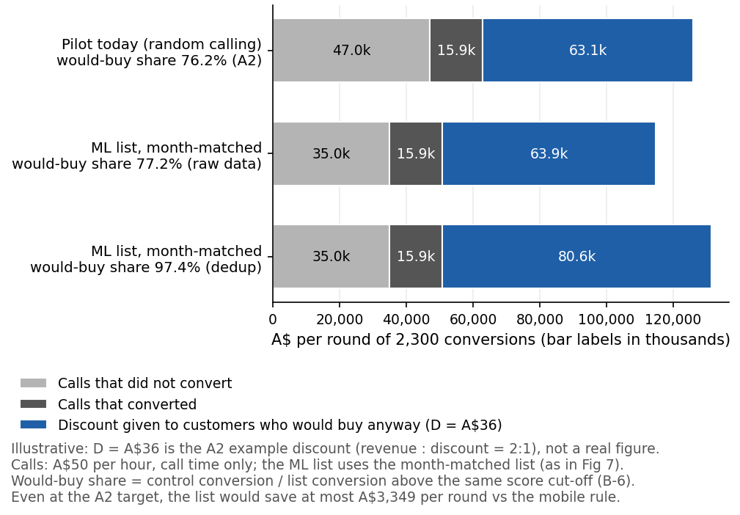
圖 1｜每輪的錢花在哪（示算；Notebook Fig 8）：同樣 2,300 筆成交時的未成交電話、成交電話與送給本來就會買者的折扣（D = A$36 為示例假設）。名單的通話段用同月配對名單，本來就會買的比例取單一門檻名單對同門檻對照組。讀法：名單把未成交電話從 A$47,035 降到 A$34,991，藍色折扣段在原始口徑幾乎不動；去重口徑較高是因為去重刪掉對照組的重複列（同為去重口徑，測試集全體目標組也有 99.1%），不是名單讓折扣外溢變多。結論：名單省下的是未成交電話，白送的折扣沒有變少；名單即使達 A2 目標，相對手機規則每輪也只多省 A$3,349，每張折扣高於約 A$1.89 時白送的折扣就超過此數。

2.2 十條成功標準逐條證據
A2 表 4 依課程把成功標準分為業務、ML 兩層（University of Technology Sydney, 2026a），業務層對應上述三個目標。表 R3 逐條對照：達標的 2 條都是 ML 指標，業務標準無一達標；表 R4 補 A2 表 8 的其餘評估面向。
表 R3｜A2 表 4 十條成功標準的達成度：達標 2、未達 3、未證實 3、示算 1、不可離線驗 1
標準（A2 表 4）  與商業目標 | A2 基準 → 門檻 | A3 結果（除註明外為去重測試集目標組） | 判定 | 證據  （Notebook）
業務① 每筆成交通話成本  （通話成本） | A$27.35 → ≤ A$20.87（A2 列報項） | 同月配對名單 A$22.11；手機規則 A$22.32；同月組成隨機外撥 A$25.31（A2 公式；改用實際通話秒數為名單 A$21.47、手機規則 A$22.22，判定不變） | 未達 | B-4、Nb Fig 2（＝附錄圖 B1）
業務② 名單轉換率（硬門檻）  （轉換率） | 隨機 13.04%、手機 16.6% → 高於同期手機規則組 | 同月配對名單 16.77% 對手機規則 16.58%：+0.19 個百分點 [−0.13, +0.72]；同經濟期配對點估計 −0.21 [−0.60, +0.19] | 未證實（未通過） | B-3、Nb Fig 1（＝圖 3）
業務③ 增量成交（硬門檻）  （轉換率、折扣成本） | 每千人約 31 → 為正（名單高於分數同達門檻的對照組） | 單一門檻名單：去重 +0.46 [−1.03, +1.90]；原始 +4.02 [+2.64, +5.42]  依 A2 表 5 按經濟期分層：去重 −0.97 [−2.36, +0.44]、原始 +0.75 [−0.67, +2.10] | 未證實（原始未分層會過；分層後兩口徑皆含 0） | B-6、Nb Fig 3（＝圖 5）
業務④ 本來就會買的比例  （折扣成本） | 約 76% → 列報、不作關卡（A2 表 9）；兩平點 50% | 單一門檻名單：去重 97.4%、原始 77.2% [70.4, 84.4]，區間下限皆高於 50% | 未達（列報項，不作關卡；兩口徑皆高於 50% 兩平參考） | B-6
業務⑤ A2 式 1 淨值（硬門檻）  （三者合計） | 收益：折扣＝2:1 時，目標組轉換率須達對照組 2 倍才不虧；試點 1.31 倍（13.04% ÷ 9.94%）→ 不低於同期手機規則組 | 單一門檻名單（去重 4,752 通／原始 4,772 通），2:1、示例折扣 D = A$36 時每通淨值（含通話成本）：去重約 −A$9.72、原始約 −A$7.21；同口徑隨機外撥 −A$8.21／−A$6.01，同樣為負；手機規則組的增量離線算不出 | 示算 | B-7
ML① 概念驗證 AUC  （支撐業務①②） | 0.845 → ≥ 0.80（樂觀參考） | 0.8715（全部測試列 14,176，含對照組與 duration 洩漏；目標組為 0.9300） | 達標（僅樂觀參考） | Part A、B-2、Nb Fig 9（＝圖 2）
ML② 撥號前 AUC  （支撐業務①②） | 待重建 → ≥ 0.75 且業務② 通過 | AUC 0.7912（CV 0.7940）：過 0.75  月內 0.7223、同一經濟期內 0.5390；附帶條件業務② 未過 | 未證實（AUC 過、業務② 未過） | B-2、Nb Fig 9（＝圖 2）
ML③ 過擬合  （支撐業務①②） | 0.843 對 0.845 → 差 ≤ 0.05 | 概念驗證 0.0236（全部測試列）、撥號前 0.0367 | 達標 | B-2
ML④ 分群一致性  （公平性） | 未量 → 各群 AUC 差 ≤ 0.05 | 年齡層 0.115、婚姻 0.016、月份 0.214 | 未達 | B-9、Nb Fig 4（＝圖 6）
ML⑤ 增量排序模型  （折扣成本） | 未建 → 名單平均增量 > 全體 | 須 12 週常設對照組資料 | 不可離線驗 | —

註：達標＝達 A2 門檻；未達＝證據在門檻錯的一邊；未證實＝方向對、95% 區間跨門檻；列報＝A2 不作關卡，列報項仍依門檻標達／未達；示算＝只能在假設下試算。[ ] 為 95% 區間，單位為個百分點；式 1＝增量成交 × 收益 − 全部成交者 × 折扣 − 通話成本。去重全檔成交率 12.88%，全猜「不買」的準確率就有 87.1%（A2 附錄表 A），故以 AUC 與轉換率評估，不用準確率。
表 R4｜A2 表 8 其餘評估面向的收尾（效能面向見表 R3）
面向（A2 表 8） | A3 證據 | 判定 | 去向
穩健性 | 業務② 判定在 B = 5,000、basic 區間與 10 個種子下不變（附錄 A）；但 A2 門檻為各時期 AUC 差 ≤ 0.05，各月內 AUC 0.555–0.769、同一經濟期內 0.5390；遇未見過的類別時，官方 pipeline 會中斷，撥號前模型則靜默編成全 0 照常評分 | 未達（時期） | 表 R7 步驟 1 評分前擋下；表 R6 列 1 補特徵
公平性 | 年齡層 AUC 差 0.115，超過 0.05（婚姻 0.016 達標；月份差屬時期穩健性，見上列）；60 歲以上入選 94%（2.6 節） | 未達 | 表 R6 列 2；法遵複核
可解釋性 | permutation importance 前三名 cci 0.0438、cpi 0.0407、poutcome 0.0243（附錄圖 B3）；尚無逐客戶入選原因（A2 表 8 要求每位入選客戶附原因） | 未達 | 表 R6 列 4
複雜度 | LR 0.7403 → RF 0.7940 → XGB 0.8041（CV，表 R1）；勝出幅度大於 RF 種子間差 0.0028，多出的複雜度值得 | 達標 | —
可擴展性／延遲 | 只需外撥日前批次評分；單執行緒替 14,176 人評分，RF 約 0.14 秒、XGB 約 0.05 秒（5 次中位數；硬體相依，只當量級）；資源：單機 CPU、不需 GPU，整份 Notebook 全部執行（含訓練）約 4–6 分鐘（一般筆電，硬體相依；A2 表 8「延遲／資源」列） | 達標（量級） | A2 表 9 階段 1 正式量測（表 R7 步驟 2）

2.3 洞察：AUC 達標不等於商業達標
撥號前 AUC 0.7912 過門檻，但月內降到 0.7223，同一經濟期內只剩 0.5390，接近亂猜（圖 2）：排序力大多來自認出外撥時期，而非客戶差異。外撥日的候選人都在同一經濟期，實際能用的是後者。打亂 cci、cpi 時 AUC 降幅最大（附錄圖 B3），屬關聯而非因果。
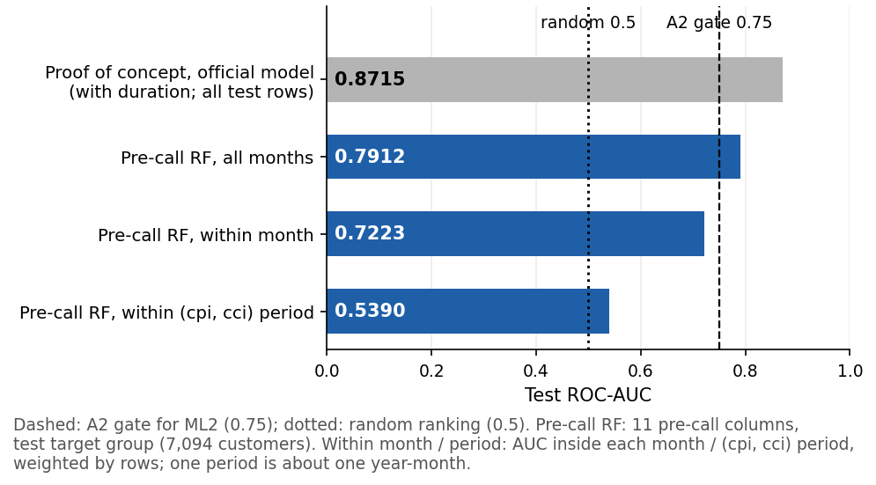
圖 2｜撥號前 AUC 從哪來（Notebook Fig 9）。由上而下：概念驗證（含 duration，全部測試列）、撥號前 RF（測試集目標組）、月內、同一經濟期內；虛線＝A2 ML② 門檻 0.75，點線＝亂猜 0.5。結論：只有前兩條過門檻；扣掉時期訊號後接近亂猜。

2.4 名單轉換率與通話成本
每月各取分數前 20% 可抓到 45.4% 的成交，但每個經濟期各取前 20% 只抓到 28.2%（隨機 20%），差距多來自時期（2.3 節）；同月配對名單 16.77% 雖高於同月組成的隨機外撥 14.27%，但只比手機規則高 0.19 個百分點，95% 區間 [−0.13, +0.72] 含 0；同經濟期配對的點估計 −0.21，區間 [−0.60, +0.19] 同樣含 0（圖 3）。
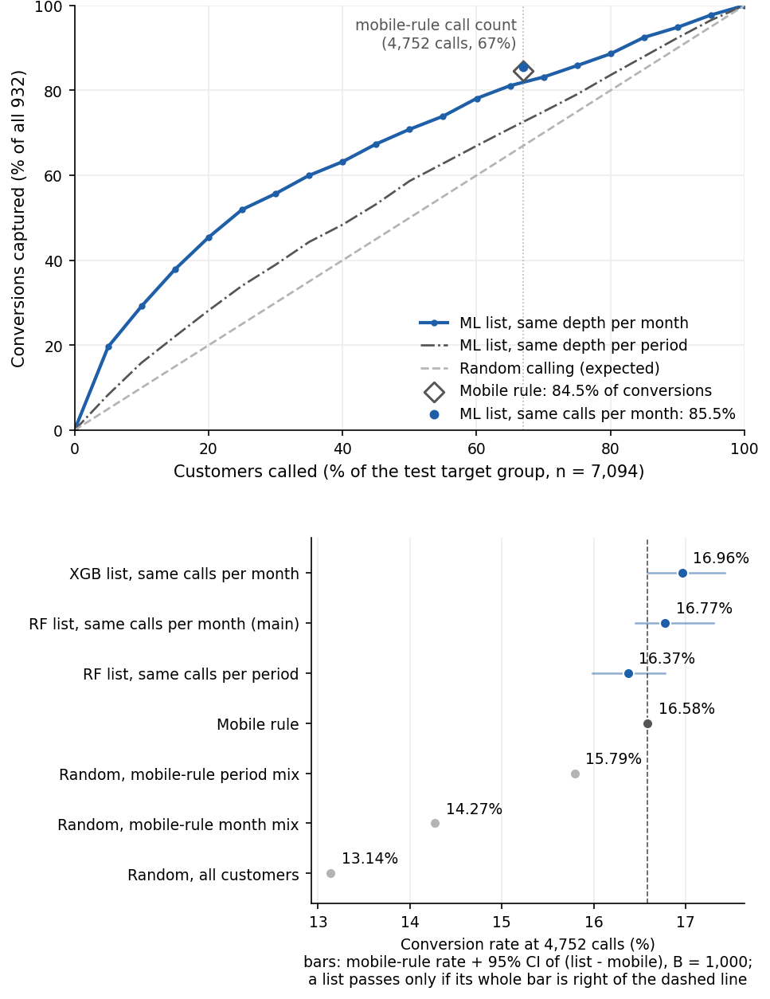
圖 3｜撥號前名單 vs 手機規則（Notebook Fig 1）。上＝累積捕獲曲線（same depth＝每月或每經濟期取分數前 d%）；到手機規則通數時名單捕獲 85.5%、手機規則 84.5%。下＝4,752 通下的轉換率；誤差線＝手機規則轉換率加上「名單 − 手機規則」差的 95% bootstrap 區間（B = 1,000），整條在虛線右側才算勝過。圖例：per month／per period＝同月／同經濟期配對；Random, mobile-rule month／period mix＝依手機規則的月份／經濟期組成隨機抽。結論：RF、XGB 的誤差線都碰到或跨過虛線，業務② 未通過。
每筆成交通話成本 A$22.11，未達 A2 目標 A$20.87（附錄圖 B1）。外推一輪比現況省 A$12,044（A2 目標的 81%），但現況沒有控制月份：與同月組成的隨機外撥比只省 A$7,358（49%），比手機規則只多省 A$480（圖 4）。
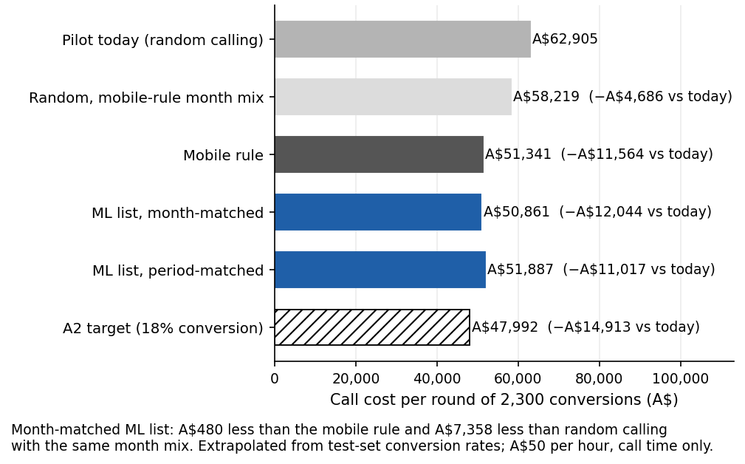
圖 4｜每輪通話成本（Notebook Fig 7）：同樣 2,300 筆成交時，現況、同月組成的隨機外撥、手機規則、名單與 A2 目標的比較；以測試集轉換率外推、時薪 A$50 假設，非實測值。結論：大部分節省只打手機客戶就拿得到，模型的額外節省每輪只有 A$480；與同月組成的隨機外撥比，名單省 A$7,358；改用同經濟期配對時，名單每輪反比手機規則多花 A$546（A$51,887 對 A$51,341）。

2.5 增量與錯誤代價
增量（uplift）去重只有 +0.46 個百分點 [−1.03, +1.90]；原始 +4.02 [+2.64, +5.42]，依 A2 原文會過。但 A2 表 5 已規定兩組按時期分層比較，分層後為 −0.97 與 +0.75，區間皆含 0（圖 5）。2:1、D = A$36 時（示算），名單每通淨值 −A$9.72，比隨機外撥 −A$8.21 更負（去重）。最貴的錯誤是把優惠送給本來就會買的人，混淆矩陣看不到（表 R5）。
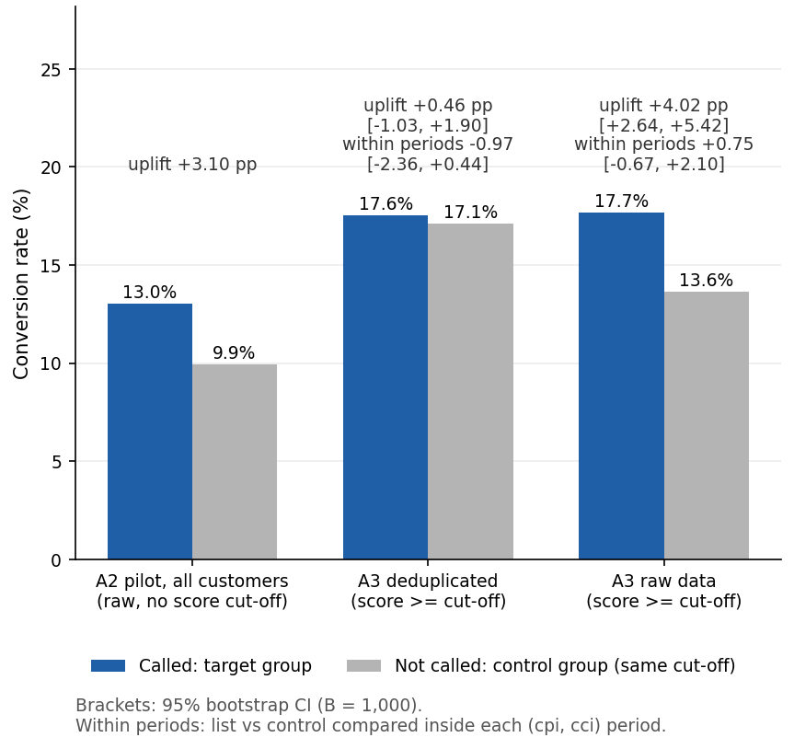
圖 5｜外撥＋優惠 vs 不打（Notebook Fig 3）：同一分數門檻下的轉換率與 95% 區間。左為 A2 試點全體（原始資料、無門檻）；中、右為 A3 去重與原始兩種口徑的單一門檻名單（4,752／4,772 通）對同門檻對照組，within periods＝按經濟期分層。三組母體不同，不可直接相比。結論：同門檻時，去重口徑（中）外撥與不打幾乎一樣高（17.55% 對 17.09%）；原始口徑（右）17.67% 對 13.64%，外撥高 4.02 個百分點（未取整值相減）、區間 [+2.64, +5.42] 不含 0；按經濟期分層後兩口徑區間皆含 0（去重 −0.97、原始 +0.75）。
表 R5｜三種錯誤的代價（單一門檻名單，測試集目標組；示算，D = A$36）
錯誤 | 每人代價 | 人數：去重／原始 | 合計：去重／原始 | 混淆矩陣看得到嗎 | 對策
A 打給本來就會買的人 | A$42.90（一份折扣＋一通成交電話 A$6.90） | 812／651 | A$34,834／A$27,930 | 否：藏在「成交」格（TP） | 第二步增量排序；「打電話不給優惠」組
B 漏掉打了才會買的人 | A$29.10（少一份淨收益，扣掉省下的電話） | 估不出／約 5（上限 30） | —／A$140（上限 A$886） | 否：與本來就會買者同在「漏掉」格（FN） | 影子模式與隨機外撥組量召回率
C 打給不會買的人 | A$3.07（一通未成交電話） | 3,918／3,929 | A$12,012／A$12,046 | 是：白打（FP） | 機率校準，以成本定切點

註：A$ 依時薪 A$50 與 2:1。人數與單價為四捨五入值，合計以未取整值計算（錯誤 C 單價精確為 A$3.0658；錯誤 B 原始口徑約 4.8 人＝A$140 ÷ A$29.10）。D = A$10 時原始口徑以錯誤 C 最大，D = A$36、100 時兩口徑皆以錯誤 A 最大（錯誤 B 在 D 高於約 A$9.97 才比錯誤 C 貴）。

2.6 分群一致性
年齡層 AUC 差 0.115（60 歲以上 0.686），未達 A2「各群差 ≤ 0.05」；婚姻 0.016 達標；月份差 0.214 屬時期穩健性（圖 6）。60 歲以上入選 94%、40–49 歲 57%，須交法遵複核。
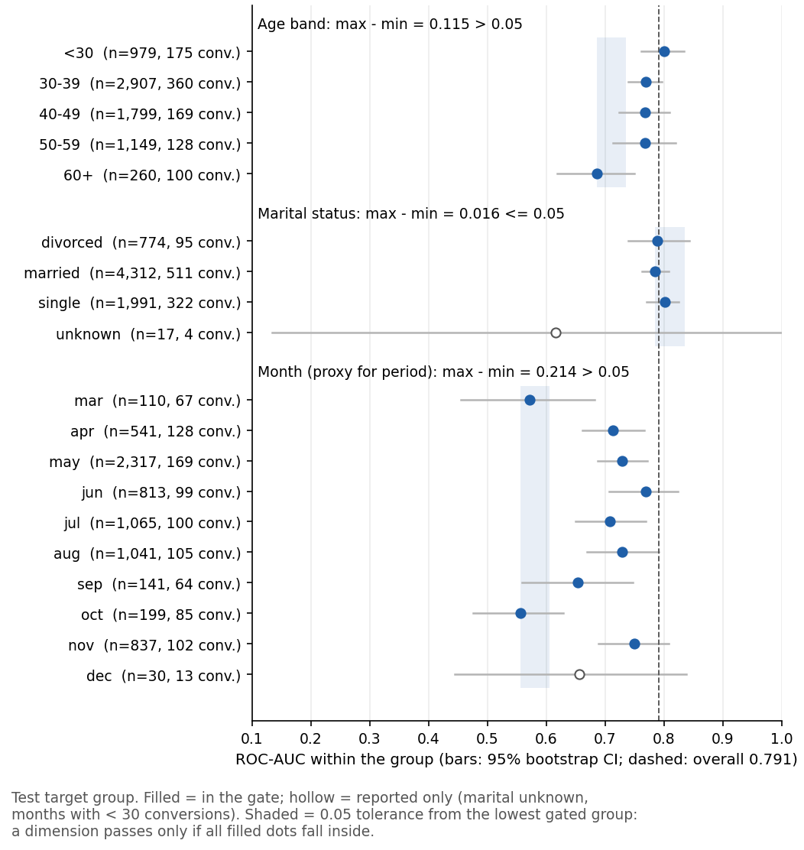
圖 6｜分群 AUC 與 95% 區間（Notebook Fig 4）。測試集目標組；淺色帶＝該維度最低 AUC 起算 0.05 的容許寬度，空心點只列報。結論：年齡層與月份超出容許帶，婚姻通過。

2.7 建議
依 A2 表 9，階段 0 未過即不進影子模式（shadow mode），更不全面上線；行動見決策摘要框。

3 未來改進、新增功能與新產品構想
表 R6 分改進、新增功能、新產品三類，各類型內依優先序排列。改進讓模型學到客戶差異而非時期；新增功能讓名單附上入選原因與增量；新產品從兩個證據出發：白送的折扣遠大於名單能多省的通話費（圖 1），以及時期效應大；構想 9 則延伸到其他產品。
表 R6｜改進、新增功能與新產品構想
構想 | 類型  優先序 | 為什麼可行（現有欄位／A2 設計） | 缺口與風險 | 驗證方式與門檻 | 價值量級
1 補撥號前客戶特徵與外撥日期後重建，以 XGBoost（＋contact 版為候選）進影子模式 | 改進  1（下一輪起收資料，收齊後重建） | A2 請求 ② 已要求補客戶編號與日期；XGB 依 A2 表 7 勝出（表 R1）；RF＋contact 版 CV 0.8052 | 同一經濟期內 AUC 只有 0.5390（XGB 0.5454）；contact 在排程時是否可得待確認 | A2 表 9 階段 0：撥號前 AUC ≥ 0.75，且以新時間段同月配對勝過手機規則（A3 判準：區間下限 > 0） | 每輪外推：比手機規則只多省 A$480，達 A2 目標也只多省 A$3,349
2 分群公平修正：60 歲以上另設切點或分群校準；隨機外撥組多抽 60 歲以上 | 改進  1 | 已有年齡欄位與分群 AUC 檢查；只拿掉年齡 −0.0020、只拿掉婚姻 +0.0023，拿掉欄位補不了缺口 | 60 歲以上 AUC 0.686、僅 260 人（100 筆成交）；分群切點須法遵核准 | 各群 AUC 差 ≤ 0.05（A2 表 10；建議連續 2 輪確認）；入選比例交法遵複核 | 法遵風險，不以金額計；60 歲以上入選 94%
3 機率校準＋以錯誤成本定切點 | 改進  2 | 類別加權的分數只能排序（官方模型平均預測 0.345、實際 0.131）；表 R5 已有三種錯誤的單價 | 收益、折扣金額待財務；校準需未參與訓練的資料 | 在隨機外撥組上比對預測與實際轉換率；切點只用訓練資料決定 | 測試集名單：白打 3,918 通、A$12,012（表 R5 錯誤 C；示算）為可省上限
4 每位入選客戶附前三項入選原因（reason codes），給話務員與法遵 | 新增功能  1 | A2 表 8 已承諾「每位入選客戶都附原因」；撥號前模型只有 11 欄，permutation importance 已算（附錄圖 B3），可用樹路徑貢獻值或 SHAP 逐客戶拆解，不需新資料 | 原因不得直接顯示年齡、婚姻等敏感欄，須法遵核可；cci、cpi 是時期訊號，對話務員不具解釋力 | A2 表 9 階段 1 請客服試讀名單並回饋；法遵審查 | 不以金額計；降低法遵與客訴風險
5 增量排序模型（A2 第二步：外撥、不外撥各建一個，校準後相減），名單附每人增量分數 | 新增功能  3 | A2 表 9 常設對照組（5–10%）＋隨機外撥組，12 週後即有資料 | 需客戶編號；兩組組成須一致 | A2 表 4 ML⑤：名單內平均增量 > 全體平均增量，且業務③ 為正 | 同列 6：減少打給本來就會買的人
6 「打電話不給優惠」組（優先序 1）→ 個人化折扣額度（優先序 3） | 新產品  1→3 | 不依賴模型，只多一個隨機分組（A2 第 5 節：下一輪再加），量出優惠本身的效果；之後再隨機分配 2–3 個折扣水準，才能學個人化額度 | 資料沒有折扣金額欄位，折扣水準須財務訂定；差別定價須法遵審查 | A/B：優惠組相對不給優惠組的增量；式 1 淨值不低於同月配對的手機規則組 | 上限量級（非預期節省）：每輪白送的折扣 A$63,948–80,614（示算，圖 1），可省比例待「不給優惠」組量出；測試集名單 A$34,834／A$27,930（表 R5 錯誤 A；示算）
7 低分客戶改走簡訊／App 推播，而非不聯絡 | 新產品  2 | 同一分數分流即可；contact 欄已區分手機與市話，電話號碼留在現有客戶系統（A2 表 3） | 管道轉換率未知；須有行銷同意並排除拒接名單 | A/B：低分客戶隨機分簡訊組與不聯絡組，比較每千人成交與每筆成交成本 | 測試集：同月配對名單外仍有 135 筆成交（上限；附錄圖 B2）
8 外撥時機規劃器：依 cpi、cci 分配每期外撥量 | 新產品  3（待驗） | cci、cpi 是模型最依賴的兩欄，公開且每月公布；目標組 5 月 5,764 通轉換率 7.2%，3 月僅 253 通、56.13% | 公布有延遲；轉換率與外撥量高度反向，可能是名單深度的效應；觀察資料可能混有季節或優惠 | 每期之內隨機抽兩種名單深度，先確認差距來自量還是時期；12 週只有約 3 個月度期間，不以期間為隨機單位 | 待驗，暫不估
9 次佳產品推薦（next-best-offer）：同一套撥號前特徵、增量評分與常設對照組流程，套到分期、餘額代償等其他產品 | 新產品  3 | pipeline 與 A2 表 9 的試點流程可重用；撥號前 11 欄不限於信用卡 | 每個產品都要先有隨機外撥組的新標籤；跨產品推薦須法遵審查 | 每個產品先跑一輪隨機外撥，撥號前 AUC ≥ 0.75 且增量為正 | 待驗，暫不估

註：優先序 1＝下一輪開始做；2＝與 A/B 同步；3＝12 週後。價值量級只作量級，彼此不可相加；月份轉換率為去重全檔的目標組。建議先做 6、4：只需現有欄位或多一個隨機分組，構想 6 不增加通話量；構想 1 所需的客戶編號與外撥日期下一輪起才開始記錄（A2 請求 ②），收齊後才重建。構想 8 的第一版即「每期之內隨機抽兩種名單深度」的實驗，結果確認後才做成排程工具。

4 後續問題：放寬資格後能否沿用
答案
(a) 能否原封不動套用 | 不能：部分新客戶可能落在訓練範圍外；分布可事先比對，但新客戶買不買的規律要有新標籤才驗得出，故分數、切點與評估證據都不能沿用；待模型先通過舊客群的階段 0，也只能先影子評分
(b) 為什麼要調整 | 資料漂移（部分新客戶落在訓練範圍外）；概念漂移與商業前提改變（「特徵 → 接受」、違約風險與收益可能不同）；舊評估證據不能外推；分數未校準
(b) 怎麼調整 | 比對分布 → 影子評分 → 隨機抽樣外撥取得新標籤 → 分群驗證 → 重訓、校準、重選切點 → A/B 與核准後上線 → 監控；新版未勝出或上線後變差即回退舊版（表 R7）

(a) 能否原封不動套用
不能。訓練資料只含舊資格內被隨機外撥的客戶，部分新客戶可能落在訓練範圍外；分布可事先比對，但買不買的規律要有新標籤才驗得出，故分數、切點與評估證據都不能沿用（b-1）；即使模型先通過舊客群的階段 0，也只能先影子評分（只記錄、不決定外撥）。

(b-1) 為什麼要調整
- 原因 1 資料漂移（data drift，輸入分布改變）：客戶層訊號主要來自前次行銷（poutcome、previous 重要度第 3、5 名）；新客戶若多無前次紀錄，這兩欄多為 nonexistent／0，排序力可能大幅下降，待表 R7 步驟 1–3 驗證。
- 原因 2 概念漂移（concept drift，輸入與接受的關係改變）：新客戶（如首次申卡者）對同樣優惠的反應可能不同，「前次成功者不打也會買」等舊規律未必成立；只能從模型在新資料上的效能看出（Gama et al., 2014; University of Technology Sydney, 2026a）。
- 原因 3 評估證據斷層：舊資料只是舊客群的隨機樣本；連舊客群的增量都隨口徑與時期而變，更不能外推到新客群。
- 原因 4 分數未校準：分數不能當機率；新舊客群搶同一批名額時，預期轉換率會失準。
- 原因 5 商業前提改變：新客戶的違約風險與用卡收益可能不同，接受不等於獲利；式 1 的收益與折扣須重估。

(b-2) 調整什麼
沿用前處理與評估流程，重訓模型參數、校準與切點（表 R7）。重訓不等於上線：新版須在同一批新資料上勝過現行做法並經人工核准（Kazmierczak et al., 2024），再依 A2 表 10 監控。
表 R7｜放寬資格後的調整步驟（假設模型已通過舊客群的階段 0；不需實作）
步驟 | 做什麼 | 為什麼 | 通過／觸發條件 | 負責角色
1 比對分布 | 資格生效前，比對新舊客群的年齡層、職業、default、previous／poutcome 分布（平均數、變異數、最大最小值、各類佔比；年齡層、職業任一類佔比相差超過 5 個百分點即預警，A2 表 10 第 2 列建議值，其餘欄位比照），算出落在訓練範圍外的比例；與授信確認新客群的核准率與預期違約；cpi／cci 範圍留給 A2 表 10 第 2 列例行監控 | 確認多少新客戶在訓練範圍外；官方前處理遇未見過的類別會中斷，撥號前模型則靜默編成全 0 照常評分，須在評分前擋下 | 資格變更公告即觸發（A2 表 10 第 5 列）；範圍外比例決定步驟 3 的抽樣量；未見過的類別不評分並記錄 | 資料科學；授信／風險
2 影子評分 | 新合格客戶照樣評分，但不改變外撥；以新名單量批次評分時間（A2 表 8 可擴展性） | 不讓未驗證的模型決定外撥，先看分數分布與入選組成 | 分數分布、各群入選比例逐輪列報；名單在外撥日前交付 | 資料工程＋呼叫中心主管
3 隨機抽樣外撥＋保留對照 | 從新合格池隨機抽樣外撥並給優惠，另保留照樣評分、不外撥的對照；同時量新客群的基準轉換率 | 取得新客群的真實標籤與增量，舊資料沒有 | 每個新子群每輪約 100 筆成交（圖 6：100 筆成交時 AUC 區間半寬約 0.07，量不出 0.05 的差距），兩輪合併再判定；示算（轉換率 10–13%、D = A$36）：每個子群每輪約 770–1,000 通、約 A$6,300–7,100，與沿用舊模型出錯的成本比較（A2 表 10 註） | 市場總監＋資料科學
4 分群驗證 | 新、舊客群與各年齡層分別算 AUC、增量與本來就會買的比例 | 整體好不代表子群好；兼顧公平性 | 各群 AUC 差 ≤ 0.05 且增量為正，才把新客群併入名單（A2 表 10 第 5 列） | 資料科學＋法遵
5 重訓、校準、重選切點 | 重做特徵選擇（新客群沒有前次行銷紀錄時改用其他可得欄位，或補客戶層特徵，A2 請求 ②）；以新標籤重訓或微調，重新校準分數，依錯誤成本重選切點；成功標準重訂基準；新舊版本登錄於模型註冊文件（A2 表 7 註 1），之後每有新標籤即持續訓練（A2 表 10 第 6 列） | 基準轉換率與「特徵 → 接受」關係改變，舊分數、切點與絕對門檻都失準 | 以步驟 3 的新客群隨機樣本重算基準（隨機外撥、手機規則轉換率）：A2 表 4 的相對門檻照用、絕對金額重算，收益與折扣比例由財務按新客群重估；新版在同一批新資料上勝過現行做法（尚無模型時＝同月配對的手機規則組），先經 A/B 或逐步擴大（A2 表 9）驗證，經市場總監與法遵核准才全面替換；新版未勝出或上線後變差即回退舊版 | 資料科學；市場總監＋法遵核准

註：本模型目前連舊客群的階段 0 都未通過（第 2 節），(a) 的答案只會更確定；本表回答的是放寬資格本身要調整什麼。

主要假設與限制
假設、資料口徑與限制一覽
通話成本 | 時薪 A$50 為示意假設（無外部出處），只計通話時間：成交 496.8 秒、未成交 220.7 秒（A2），每通約 A$6.90／A$3.07。只影響金額；改用實際通話秒數重算（名單 A$21.47），判定不變
收益：折扣＝2:1 | 沿用課程範例的假設（官方 Notebook 客戶評分 cell-64 的收益 200、折扣 100 單位；University of Technology Sydney, 2026b）；業務⑤ 淨值、表 R5 與圖 1 只是示算。D＝每張卡的折扣；A$36 為 A2 附錄 A 的兩平折扣額，只作示例，實際金額由財務提供
資料口徑與名單類型 | 定義見決策摘要框之後的用語框。沒有客戶編號，無法確認刪除的 5,750 列是否真的重複
測試集重用 | 官方 cell-50～53 以測試集選模，測試集在探索階段也被用過，所有測試數字屬樂觀估計；偏誤只會讓名單看起來更好，結論已是未通過，方向不變。資料沒有日期，無法另留較晚的期間驗證
概念驗證模型 | AUC 0.8715 含 duration（洩漏），只當樂觀參考，不作上線依據
離線限制 | 對照組沒有聯絡方式、月份、星期，同門檻比較屬觀察性估計；業務③ 增量與業務⑤ 淨值須 A/B 與常設對照組確認；A2 表 5 另規定依前次行銷結果分層，本版只做時期分層（去重後兩組前次成功者 4.11% 對 3.60%），待補客戶編號後與 A/B 一併確認
執行環境 | 數字以 Notebook 存檔輸出為準（Python 3.11、scikit-learn 1.6.1、xgboost 3.0.2）；換套件版本時，分群編號、評分秒數（表 R4）等少數數字可能略有不同

參考文獻
Gama, J., Žliobaitė, I., Bifet, A., Pechenizkiy, M., & Bouchachia, A. (2014). A survey on concept drift adaptation. ACM Computing Surveys, 46(4), 1–37. https://doi.org/10.1145/2523813
Huang, P.-K. (2026). Bank X 新信用卡外撥名單：機器學習專案提案 [Bank X new credit card call list: A machine learning project proposal] [Unpublished manuscript, 321513 Machine Learning Assessment Task 2]. University of Technology Sydney.
Kazmierczak, J., Salama, K., & Huerta, V. (2024, August 28). MLOps: Continuous delivery and automation pipelines in machine learning. Google Cloud. https://docs.cloud.google.com/architecture/mlops-continuous-delivery-and-automation-pipelines-in-machine-learning
scikit-learn developers. (n.d.). 12. Common pitfalls and recommended practices. scikit-learn. Retrieved October 9, 2026, from https://scikit-learn.org/stable/common_pitfalls.html
University of Technology Sydney. (2026a). 單元三｜如何構建機器學習產品 [Module 3: How to build machine learning products] [Course module, 321513 Machine Learning]. Canvas. https://canvas.uts.edu.au/courses/40074/modules
University of Technology Sydney. (2026b). TeleMarketing [Dataset, data dictionary and analysis notebook, 321513 Machine Learning]. Canvas. https://canvas.uts.edu.au/courses/40074

附錄 A 數字對照
表 RA｜A2 與 A3 的數字對照
指標 | A2（原始資料 41,188 列） | A3 去重全檔（35,438 列） | A3 測試集（14,176 列） | 為何不同
目標組轉換率（隨機外撥） | 13.04%（17,642 人） | 13.04%（17,633 人） | 13.14%（7,094 人） | 去重只刪 9 列目標組；測試集為 40% 隨機切分
對照組轉換率 | 9.94%（23,546 人） | 12.73%（17,805 人） | 13.02%（7,082 人） | 刪除的 5,750 列中 5,741 列在對照組
目標組 − 對照組 | 3.10 個百分點 | 0.31 個百分點 | 0.12 個百分點 | 同上；A2 的「每千人約 31 筆增量」依原始資料
手機規則轉換率 | 16.57%（11,759 通；A2 正文寫 16.6%） | 16.57%（11,753 通） | 16.58%（4,752 通） | 幾乎不受去重影響
每筆成交通話成本（隨機外撥） | A$27.35 | — | A$27.17 | 測試集轉換率略高；A2 公式口徑；A3 測試集改用實際通話秒數為 A$27.14
本來就會買的比例 | 約 76%（76.2%，全體目標組） | — | 去重 97.4%／原始 77.2%（分數達門檻者） | 母體不同：A3 只看名單內客戶
概念驗證 AUC（訓練／測試） | 0.843／0.845 | — | 0.8951／0.8715 | A2 引用官方檔舊存的 8 組網格輸出；A3 為補全 18 組後重跑
切分 | — | — | 訓練 21,262／測試 14,176（60/40，種子 123，未分層） | 與官方 cell-56 相同

註：A2 與 A3 的數字可以並列，不可直接相減。A3 數字皆取自 Notebook 最後一格的數字總表（KPI JSON）。
重現資訊：Notebook 固定種子 123；業務② 判準為同月配對名單與手機規則之差 > 0 且 bootstrap（B = 1,000）95% 區間下限 > 0，另以 B = 5,000、basic 區間與 10 個種子檢查，判定不變（Notebook 附錄 A）。套件版本：Python 3.11.9、numpy 2.0.2、pandas 2.2.2、scikit-learn 1.6.1、xgboost 3.0.2、matplotlib 3.10.0、seaborn 0.13.2。

附錄 B 其餘圖
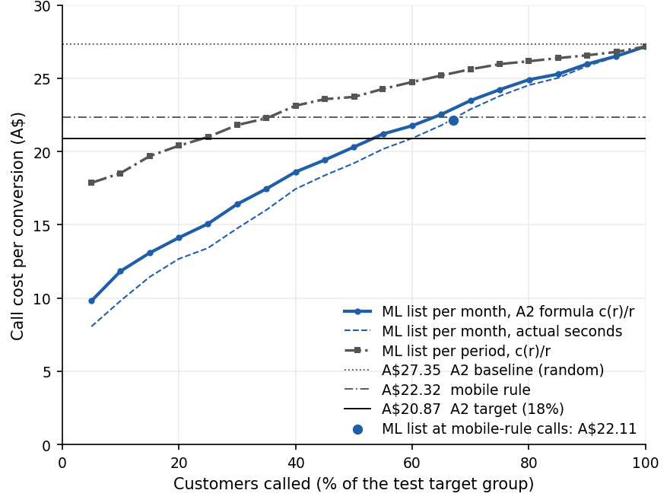
圖 B1｜每筆成交通話成本 vs 名單深度（Notebook Fig 2）。去重測試集目標組；只描述成本隨深度上升，不用來挑切點。
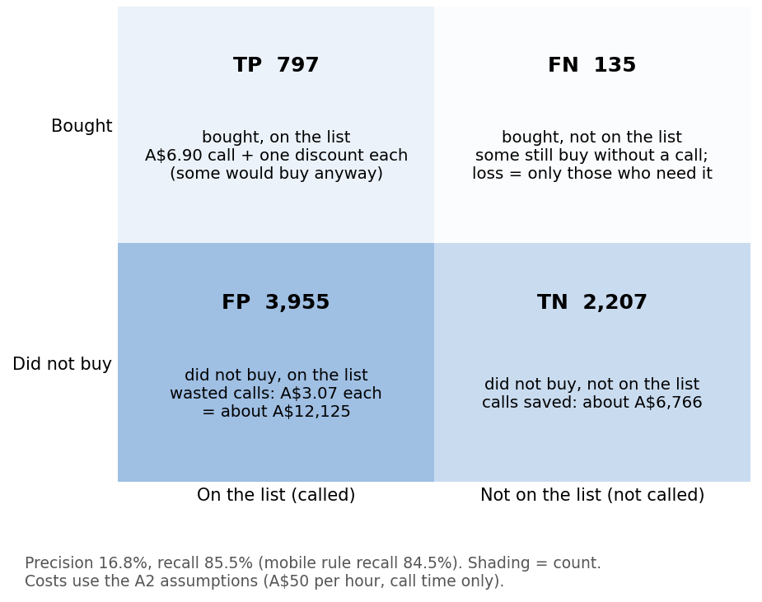
圖 B2｜同月配對名單的混淆矩陣（Notebook Fig 6）。4,752 通，成交 797、精確率 16.77%、召回率 85.5%（手機規則 84.5%，與圖 3 同源）；與表 R5 的單一門檻名單（成交 834）通數相同、組成不同。A$ 依 A2 假設。
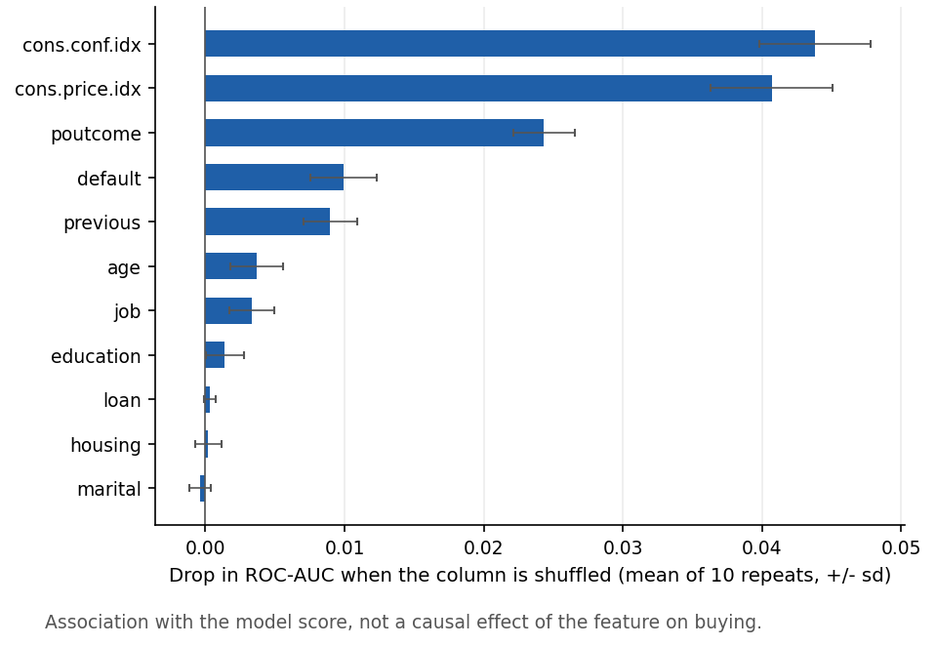
圖 B3｜撥號前模型的 permutation importance（Notebook Fig 5）。測試集目標組，各欄打亂 10 次的 AUC 平均降幅（cci 0.0438、cpi 0.0407）；屬關聯，非因果。cci、cpi 是時期訊號，對應 2.3 節同一經濟期內 AUC 僅 0.5390。

